C E R T I F I C A D O

Me permito informar a usted que el Srta. Nathacha Escobar Caro, RUT: 16.391.677-0, estudiante de la carrera de Psicología, se atiende en el área de Salud Mental del Servicio Médico y Dental de los Alumnos (SEMDA), 2013, siendo su última consulta el 18 de Octubre del presente año.
De acuerdo a evaluación clínica y síntomas actuales se estima conveniente:
- Otorgar facilidades académicas por el presente período, ya que su cuadro de salud mental afecta el ejercicio normal de sus actividades y su rendimiento.

- Reducir o aliviar carga académica por el presente período, ya que el paciente no se encuentra en condiciones de enfrentar adecuadamente una carga académica completa.

- Indicar reposo académico a partir de _ ___ y por un plazo de _ _ días.
- Debe ser reevaluado por un profesional del equipo de Salud Mental previo a su reincorporación.
- Cumplido el plazo puede reincorporarse a sus actividades académicas.

- Prolongar reposo anteriormente indicado, por un período de ___________ días.
- Debe ser reevaluado por un profesional del equipo de Salud Mental previo a su reincorporación.
- Cumplido el plazo puede reincorporarse a sus actividades académicas.

- Indicar reincorporación académica. El alumno puede retomar sus actividades con carga académica _____________________________ a partir de _____________________ (normal / aliviada)
Sin otro particular, saluda atentamente a usted,

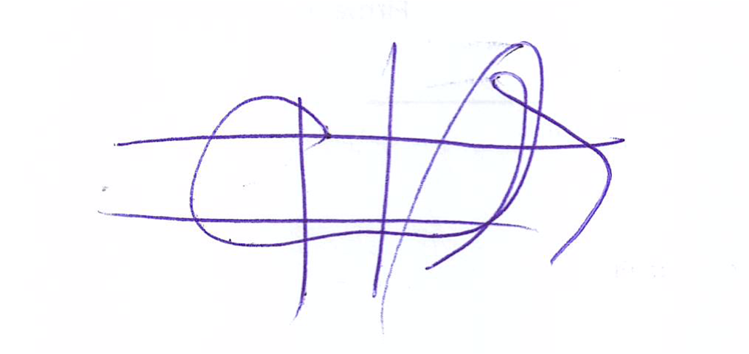

Dr. Humberto Valenzuela M
Profesional Tratante
Santiago, 18 de Octubre del 2017

